3. Dar una **Definición Dirigida por la Sintaxis** para registrar en la tabla de símbolos el tipo de dato de los identificadores cuando son declarados en lenguaje BasicTec

**GRAMATICA:**

declaraciones -> dim lista_declaraciones declaraciones | empty

lista_declaraciones -> id as tipo lista_declaraciones’

lista_declaraciones’ -> , lista_declaraciones | empty

tipo -> integer | single | String

Ejemplos de Sentencias de declaración de variables en BasicTec:

dim x as integer, y as single, z as String

dim i as integer

dim s as single

dim str as string

**Respuesta:**

Definición dirigida por la sintaxis = Gramática + Reglas Semánticas

|  |  |
| --- | --- |
| **PRODUCCION** | **REGLA SEMANTICA** |
| declaraciones -> dim lista_declaraciones declaraciones | declaraciones.t := ‘dim’ lista_declaraciones.t declaraciones.t |
| declaraciones -> empty | declaraciones.t := ‘empty’ |
| lista_declaraciones -> id as tipo lista_declaraciones’ | lista_declaraciones.t -> ‘id’ ‘as’ tipo.t lista_declaraciones’.t |
| lista_declaraciones’ -> , lista_declaraciones | lista_declaraciones’.t := ‘,’ lista_declaraciones.t |
| lista_declaraciones’ -> empty | lista_declaraciones’.t := ‘empty’ |
| tipo -> integer | tipo.t = ‘integer’ |
| tipo -> single | tipo.t := ‘single’ |
| tipo -> string | tipo.t := ‘string’ |

**PRUEBA DE VALIDACION**

dim i as integer

**Análisis Léxico**

dim id as tipo

**Análisis Sintáctico**

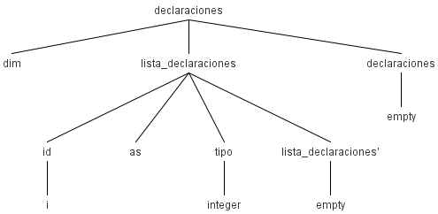

**Análisis Semántico**

